Gezinnen vluchten naar België om kinderen niet kwijt te spelen

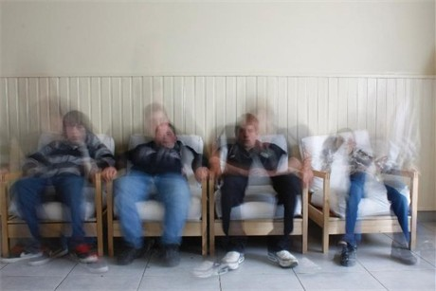

05/03 Nederlandse ouders van wie de kinderen uit huis geplaatst of onder toezicht gesteld dreigen te worden, vluchten met hun kinderen naar België. Dat meldt het Nederlandse tv-programma 'Netwerk' vanavond.
Lucienne Janssen van het Maaseiks Comité Bijzondere Jeugdzorg merkt in haar regio een toename van het aantal Nederlands gezinnen dat vanwege dreigende uithuisplaatsing van de kinderen naar België vertrekt.

Uithuisplaatsing
"Momenteel begeleiden wij zo'n tien tot vijftien Nederlandse gezinnen. Dat is zo'n vijf à acht procent van ons totale dossierbestand", aldus Janssen vanavond in 'Netwerk'.

De gezinnen vertrekken naar België omdat daar de kans erg klein is dat hun kind uit huis geplaatst wordt. "We merken dat we minder ingrijpende maatregelen voorstellen dan Bureau Jeugdzorg in Nederland", zegt Janssen.

3 gezinnen
In 'Netwerk' is het verhaal te zien van drie gezinnen die naar België gevlucht zijn. In Nederland waren er grote zorgen over het welzijn van de kinderen en dreigden ze uit huis geplaatst te worden. In ons lang blijkt er nauwelijks bemoeienis met de gezinnen en wonen de kinderen nog gewoon thuis.

Een moeder die met drie kinderen naar België is vertrokken vertelt: "Het is een vlucht voor de veiligheid van je kinderen. Ik wilde niet nog eens meemaken dat ze uit huis geplaatst zouden worden."

Beter
Een advocaat uit Eindhoven heeft de afgelopen periode zeker 15 cliënten geadviseerd om naar België te vertrekken. Volgens hem heeft het Comité Bijzondere Jeugdzorg in België bij niet één van die gezinnen ingegrepen. "De vlucht naar België pakt dus altijd beter uit voor de gezinnen", meent de advocaat.

In Nederland is het aantal verzoeken om kinderen uit huis te plaatsen of onder toezicht te stellen de laatste jaren explosief gestegen. Vorig jaar kregen de rechtbanken ruim 50.000 verzoeken tot uithuisplaatsing of ondertoezichtstelling.
'Netwerk', donderdag 5 maart om 20.25 uur op Nederland 2.

Archieffoto: Ondersteuningsstructuur Bijzondere Jeugdzorg

http://www.hbvl.be/limburg/maaseik/nederlandse-gezinnen-vluchten-naar-belgie-om-kinderen-niet-kwijt-te-spelen.aspx

